2021春期学籍报到注册流程及工作要求
根据教育部《普通高等学校学籍管理规定》（中华人民共和国教育部令第41号）文件精神，按照《长江师范学院学生学籍管理规定》相关要求，学生应按学校规定按时办理报到注册手续，否则学籍不被确认，不能参加选课、课程考核等教育教学活动。
一、报到注册办理流程
1.学生在学期开学时必须在规定时间内（按照每学期开学通知具体要求）通过财务缴费通道缴纳学费并完清相关费用后，再持本人学生证（新生入学时持录取通知书）到所在学院办理报到注册手续。
2.学生到校后，各二级学院负责学籍管理工作的教学秘书根据辅导员提供的学生到校情况，在教务系统中完成报到处理（详见附件1：教务系统报到、注册操作说明）。
3.注册时间截止后，根据财务处提供的学生欠费情况，教务处在系统中批量同步学生注册信息并发各二级学院进行核对，核对中如发现有不符情况由学生所在学院进行核实，核实无误后再由负责学籍管理工作的教学秘书在教务管理系统中进行注册处理（详见附件1：教务系统报到、注册操作说明），学院辅导员根据注册结果负责在学生证上加盖注册印章。
4.家庭经济困难的学生可申请助学贷款或办理绿色通道手续，申请助学贷款的学生凭生源地贷款回执单到学工处资助中心办理助学贷款手续，教务处根据学工处资助中心提供的办理助学贷款名单批量同步学生注册信息并发各二级学院进行核对，核对中如发现有不符情况由学院进行核实，核实无误后再办理注册手续；办理绿色通道手续的学生将学院审核后签字盖章的《长江师范学院绿色通道申请表》交财务处，财务处审核通过后将名单发教务处进行学生注册信息同步。
5.定向西藏生、退伍学生属于享受特殊政策对象，由所在学院核实身份无误后为其办理注册手续。
6.因个人原因在注册时间结束后补缴欠费的学生，须提供“长师今日校园”的学杂费缴清证明（见附件2：“长师今日校园”缴费截图图例），学院方可给其办理注册手续，由于不按时缴费注册造成选课未按时选上的后果由本人自行承担。
7.学生因故不能按时到校如期报到注册，必须履行请假手续，及时向所在学院请假并提供有效证明材料，否则按旷课处理。未经请假或请假逾期两周不报到注册的，按自动退学处理。
报到注册流程如下：
手续完成
因家庭经济困难
是
学生按规定按时缴费
学生持学生证（新生持录取通知书）、
相关证明到学院办理报到和注册手续
核实缴费情况后，学院在教务系统办理
报到注册，并在学生证上加盖注册印章
已完成
教务处会同财务处等部门进行复核，
复核无误后，教务处进行教学活动安排

办理申请助学贷款或绿色通道手续

二、工作要求
（一）高度重视，宣传到位，明确学籍注册工作的重要性
1.各二级学院主要党政领导要高度重视学籍注册工作，保证宣传通知到位，可通过各类不同渠道（网站通知、QQ/微信群、班会等）让全体学生知晓报到注册的重要性。
2.各二级学院在每学期开学之前要明确告知学生须按时缴费后进行报到注册，未按时注册所产生的无法选课、无考试成绩和学分等后果由学生本人承担。
（二）强化责任意识，职责落实到人，确保工作无差错
1.教务处要定期组织各教学秘书开展学籍管理方面的培训，加强工作指导，并做好相关部门的协调工作。
2.学生学籍注册工作由各二级学院从事学籍管理的教学秘书老师负责，教学秘书须认真学习并熟悉学籍注册流程。
3.学院办理学籍注册前一定要先认真核实每位学生是否在学校财务处缴清相关费用，凡是未按时缴清费用，或未及时办理助学贷款或其他形式资助的，一律不予注册；若因特殊情况不能按时缴费的，学生须提供相关证明材料和充分理由，由各二级学院负责妥善处理。
4.教学秘书老师在教务系统中如实处理报到注册后，再由其或学院辅导员在学生证上加盖注册印章。
5.学院要及时提醒未完成注册手续的学生，做好告知和解释工作，并确保之后的学籍清理工作不要出现任何差错。
6.教务处会同财务处等相关部门进行复核，并做好后续选课、课程考核等教学活动安排。
7.特殊情况请及时与教务处教学信息办反馈。
附件1：
教务系统报到、注册操作说明

一、报到
1.学院用户打开正方教务管理系统，依次点击“学生管理—学生注册—学生报到、注册”，首先选择相应的专业和年级进行查询，然后点击下方的“整批报到”，在对话框中选择专业、年级、班级后查询名单，打钩选择已到校报到的学生，点击下方“报到”按钮完成报到处理；
2.整批报到时间节点结束后，对于请假延缓到校的学生，可以点击下方的“单个报到”，在弹出的对话框中进行报到处理；
3.如果报到操作有误，可通过“注销报到”功能输入学号进行注销报到操作。
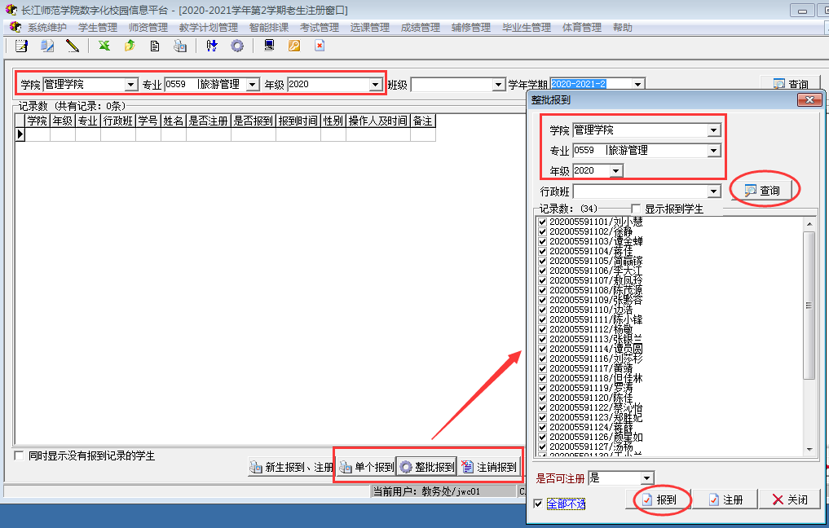
4.如果在报到操作时错误点击了“注册”，造成了批量注册误操作，此时可以再次点击“整批报到”，将弹出对话框右下角“是否可注册”改成“否”，然后点击下方“注册”按钮，出现弹出提示确定即可，显示纪录的“是否注册”数值即会从1变为0。
二、注册
1.教务处根据财务处在注册时间截止时提供的学生缴费情况在系统中批量同步学生注册信息并发各二级学院进行核对，核对中如发现有不符情况由学生所在学院进行核实，核实无误后再由负责学籍管理工作的教学秘书在教务管理系统中进行单个注册处理。
2.学院用户打开正方教务管理系统，依次点击“学生管理—学生注册—单个报到”，确认下方“是否可注册”为“是”的选项，然后在弹出的对话框中输入学生学号进行注册处理。★★★请注意：此处因为是个别处理，最好在“单个报到”功能中处理，虽然批量报到功能也可完成，但可能会造成误选的操作。★★★
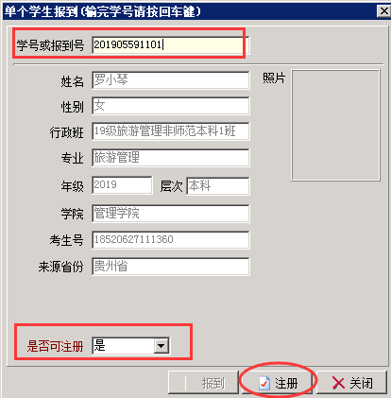

3. 如果注册操作有误，可以再次选择“单个报到”，将对话框左下方的“是否可注册”设置为“否”，然后点击注册，此时系统会弹出如下提示，点击ok即可。
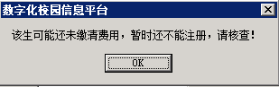

附件2：
“长师今日校园”缴费截图图例

一、手机端截图
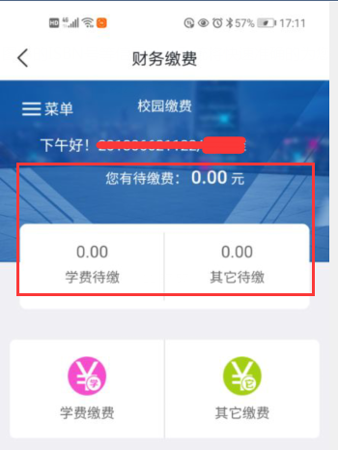

二、电脑端截图
